**Indicação Nº 1435/2022**

CÂMARA MUNICIPAL DE ITAPEVI

**ENCAMINHA-SE**

03/05/2022

_______________________

**PRESIDENTE**



**Súmula**: - Solicita Providencias do Executivo, sobre a possibilidade de conceder *a Isenção de pagamento de Taxa referente ao sistema de estacionamento rotativo denominado (Zona Azul) do Município de Itapevi nos Estabelecimentos Públicos de Saúde tais como, Pronto Socorro; Ame; Unidade Básica de Saúde; Hospitais dentre outros.*

**INDICO** à Mesa, após ouvido o Douto Plenário na forma regimental vigente, seja oficiado ao Excelentíssimo Senhor Igor Soares, Prefeito Municipal, providencias sobre a possibilidade de conceder *a Isenção de pagamento de Taxa referente ao sistema de estacionamento rotativo denominado (Zona Azul) do Município de Itapevi nos Estabelecimentos Públicos de Saúde tais como, Pronto Socorro; Ame; Unidade Básica de Saúde; Hospitais dentre outros.*

**Justificativa**

Senhor Presidente: -

Senhores Vereadores: -

A presente propositura visa garantir um direito aos munícipes que fazem uso desses equipamentos de saúde pública no Município de Itapevi! Muitas vezes acabam perdendo suas consultas/exames por não ter onde estacionar seus veículos e não dispor de recursos financeiros para pagar estacionamento rotativo. Muitas vezes, os veículos acabam sendo multados, pois, pessoas passando mal e necessitando de atendimento médico, deixam seus veículos estacionados em locais denominados ZONA AZUL, próximos as unidades de saúde, muitas vezes não encontram de imediato um vendedor de ZONA AZUL, gerando multa ao munícipe

Sala das Sessões Bemvindo Moreira Nery, 29 de abril de 2022.

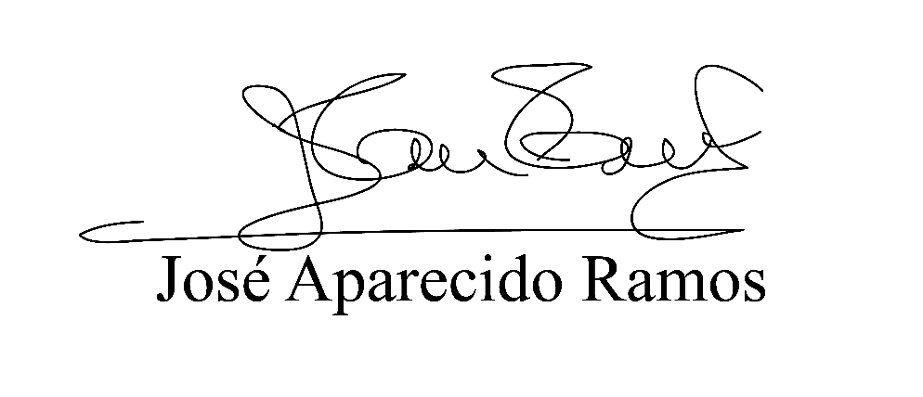

**(Zeca da Piscina – PTB)**

**Vereador**